

FORMAT LAPORAN AKHIR
MAGANG

JUDUL MAGANG
(LOKASI TEMPAT MAGANG)
Times New Roman, Kapital dan 18pt

LAPORAN MAGANG
Times New Roman, Kapital dan 18pt, Spasi 1,5

Disusun oleh:
NAMA
NIM. XXX
Times New Roman, Kapital dan 12pt, Spasi 1,5

PROGRAM STUDI ..................
POLITEKNIK SIBER CERDIKA INTERNASIONAL
2026
Times New Roman, Kapital dan 16pt, Spasi 1,5

Times New Roman, Kapital dan 12pt, Spasi 1,5
Pengaturan Margin :
- Top (Atas) : 4 cm
- Left (Kiri) : 4 cm
- Bottom (Bawah) : 3 cm
- Right (Kanan) : 3 cm
- Ukuran Kertas : A4

LEMBAR PENGESAHAN LAPORAN MAGANG (HURUF KAPITAL)

Nama Mahasiswa | :
NIM | :
Program Studi | :
Tempat Magang | :
Tanggal Magang | :
Judul Magang | :
Tanggal Laporan | :

Cirebon, Tanggal Bulan Tahun
Menyetujui,
Dosen Pembimbing, Pembimbing Supervisor Lapangan,

Nama dan Gelar, Nama dan Gelar,
NIP. NIP.

Mengetahui,
Kepala Program Studi ..........................

Nama dan Gelar
NIP.

Times New Roman, Kapital dan 12pt, Spasi 1,5
LEMBAR PERSETUJUAN
LAPORAN MAGANG KERJA (HURUF KAPITAL)

LAPORAN MAGANG KERJA DI .............................................

Menyetujui
DOSEN PENGUJI

Penguji 1, Penguji 2,

Nama dan Gelar, Nama dan Gelar,
NIP. NIP.

Tanggal Ujian: .............. (Tulis sesuai Tanggal Ujian)
Times New Roman, 12pt, Spasi 1,5

KATA PENGANTAR (HURUF KAPITAL)

Ucapan syukur------------------------------------------------------------------------ ---------------------------------------------------
(Mengapa Magang dilakukan )---------------------------------------------------------- - ---------------------------------------------------------------------------------(Dimana Magang dilakukan)--------------------------------------------------------------------------------------
Ucapan terima kasih------------------------------------------------------------- ------------------------------------------------------
1. --------------------, --------------------------------------------
2. --------------------, -------------------------------------------
3. ----------------------------------------------
4. ----------------------------------------------
Kekurangan dan kelebihan---------------------------------------------------------- -----------

Cirebon, bulan-tahun
Penulis,

Nama Mahasiswa
NIM

Times New Roman, 12pt, Spasi 1,15
DAFTAR ISI

KATA PENGANTAR
DAFTAR ISI
DAFTAR GAMBAR
DAFTAR TABEL
DAFTAR LAMPIRAN
BAB I. PENDAHULUAN
  - Latar Belakang `
  - Perumusan Masalah
  - Tujuan Magang
  - Manfaat Magang
BAB II. GAMBARAN UMUM PERUSAHAAN
2.1. Sejarah Singkat Perusahaan
2.2. Struktur Organisasi
2.3. Kegiatan Produksi (Barang/Jasa)
BAB III. PELAKSANAAN MAGANG
3.1. Waktu dan Tempat
3.2. Materi Kegiatan
BAB IV. HASIL KERJA
4.1 Deskripsi Kegiatan Magang Kerja
4.2. Kaitan Kegiatan Magang Dengan Mata Kuliah Yang Didapat Di Perkuliahan
4.3. Tantangan Dari Kegiatan Yang Dilakukan Di Tempat Magang
4.4. Kegiatan Magang Yang Dapat Merubah Mindset
4.5. Hal-Hal Yang Harus Dipersiapkan Menghadapi Dunia Kerja Di Masa Depan
4.6. Luaran Tambahan (Artikel Ilmiah)
BAB V. PENUTUP
5.1. Kesimpulan
5.2. Saran
DAFTAR PUSTAKA .........................................................................................
LAMPIRAN

DAFTAR GAMBAR
Gambar 2.1. Struktur Organisasi PT.________ ...................................................X Gambar 2.2. ---------..............................................................................................X

DAFTAR TABEL
Tabel 2.1. Tabel Daftar Barang yang dipasarkan PT.________...........................X Tabel 2.2. ---------..................................................................................................X

DAFTAR LAMPIRAN
Lampiran 1. Data Penjualan Per Tahun ................................................................X Lampiran 2. ...........................................................................................................X

Times New Roman, 12pt, Spasi 1,5
TULISAN BAB I-V (KAPITAL)
BAB I.
PENDAHULUAN (KAPITAL)

1.1 Latar Belakang
Latar Belakang meliputi :
- Alasan mahasiswa Magang di tempat tertentu (sesuai dengan tempat magang masing-masing mahasiswa) dan
- Alasan tema/topic yang diambil di tempat magang tersebut..

1.2 Perumusan Masalah
Merumuskan permasalahan atau hal-hal yang dikerjakan di tempat magang.

1.3 Tujuan Magang
Tujuan magang meliputi :
- Tujuan Umum: mengenali dan atau mengkaji sistem kerja di tempat magang masing-masing.
- Tujuan Khusus : menyelesaikan tugas khusus yang diberikan oleh tempat magang, dan atau mengidentifikasi masalah yang sesuai dengan bidang ilmu statistika serta menganalisisnya sesuai dengan kaidah statistika.

1.4 Manfaat Magang
Berisikan manfaat dari pelaksanaan magang dan kesimpulan analisis yang telah diperoleh untuk instansi, institusi Perguruan Tinggi, maupun peserta magang.

BAB II.
GAMBARAN UMUM PERUSAHAAN / INSTANSI

2.1. Sejarah Singkat Perusahaan / Instansi
Berisikan tentang sejarah berdirinya perusahaan/instansi, gambaran umum tenaga kerja, gambaran umum produksi yang dilakukan, gambaran umum produk yang dipasarkan.

2.2. Struktur Organisasi Perusahaan / Instansi
Berisikan bagan perusahaan beserta diskripsi jabatan secara umum yang terdapat pada perusahaan tersebut.

2.3. Kegiatan Magang
Berisikan kegiatan yang dilakukan di perusahaan tersebut.

BAB III.
PELAKSANAAN MAGANG

3.1. Waktu dan Tempat Magang
Berisikan tentang waktu dan tempat pelaksanaan Magang.

3.2. Materi Kegiatan Magang
Kegiatan apa saja yang dilakukan ditempat magang (bisa dalam bentuk time line kegiatan). Perlu ada bagan kegiatan selama pelaksanaan magang.

BAB IV.
HASIL KEGIATAN MAGANG

Bagian ini berisikan :
- Penjelasan Tentang Sistem Kerja Yang Ada Di Tempat Magang
- Hasil Identifikasi Permasalahan.
- Teori Yang Mendukung Penyelesaian Permasalahan.
- Menjawab tujuan khusus di BAB I
- Luaran Publikasi (1 Artikel Ilmiah)

BAB V.
PENUTUP

5.1. Kesimpulan
Berisikan kesimpulan dari hasil analisa deskriptif terhadap data yang diperoleh dari pengamatan yang dilakukan pada lokasi magang. (Kesimpulan bukan hanya dari hasil data pengamatan).

5.2. Saran
Berisikan hal-hal yang dianggap penting untuk diperhatikan atau dijalankan pada masa yang akan datang untuk kesempurnaan jalannya sistem.

DAFTAR PUSTAKA
Format daftar Pustaka menggunakan format IEEE.

LAMPIRAN-LAMPIRAN
- Lampiran 1. Surat Tugas / Pengantar Magang dan Surat Balasan.
- Lampiran 2. Lembar Penilaian dari Pembimbing Lapangan.
FORM PENILAIAN MAGANG
POLITEKNIK SIBER CERDIKA INTERNASIONAL

DATA MAHASISWA & PENGUJI

Nama Mahasiswa |  | NIM :
Program Studi |  | Semester :
Tempat Magang
Periode Magang
Pembimbing Lapangan
Nama Penguji |  | Tanggal Ujian :

⚠ PETUNJUK PENGISIAN: Isilah nilai angka pada kolom "Nilai (Isi)" sesuai kriteria yang tercantum. Nilai Tertimbang = Nilai × Bobot. Skala penilaian: 86-100 (Sangat Baik) | 76-85 (Baik) | 66-75 (Cukup) | < 66 (Kurang)
ASPEK 1: SIKAP KERJA & ETOS KERJA (Bobot: 25%)
No | Indikator | Kriteria Penilaian | Nilai (Isi) | Bobot | Nilai Tertimbang
1 | Kedisiplinan | - SB (86-100): Selalu tepat waktu, tidak pernah alpha, sangat patuh aturan  - B (76-85): Jarang terlambat, tidak alpha, patuh aturan  - C (66-75): Kadang terlambat, pernah ijin tanpa alasan kuat  - K (<66): Sering terlambat/alpha, kurang patuh aturan |  | 5%
2 | Tanggung Jawab | - SB (86-100): Sangat bertanggung jawab, menyelesaikan tugas melebihi target  - B (76-85): Bertanggung jawab, menyelesaikan tugas tepat waktu  - C (66-75): Cukup bertanggung jawab, kadang perlu diingatkan  - K (<66): Kurang bertanggung jawab, sering tidak menyelesaikan tugas |  | 5%
3 | Inisiatif & Proaktif | - SB (86-100): Sangat proaktif, sering memberikan ide/solusi inovatif  - B (76-85): Proaktif, berinisiatif menyelesaikan masalah  - C (66-75): Cukup inisiatif jika diminta  - K (<66) : Pasif, menunggu instruksi |  | 5%
4 | Komunikasi | - SB (86-100): Komunikasi sangat baik, jelas, sopan, efektif  - B (76-85): Komunikasi baik dan sopan  - C (66-75): Komunikasi cukup, kadang kurang jelas  - K (<66): Komunikasi buruk, sering miss-komunikasi |  | 5%
5 | Kerja Sama Tim | - SB (86-100): Sangat kooperatif, menjadi motor tim  - B (76-85): Kooperatif, bekerja sama dengan baik  - C (66-75): Cukup bekerja sama, kadang individualis  - K (<66): Kurang kooperatif, sulit bekerja dalam tim |  | 5%
 |  |  | TOTAL

ASPEK 2: KETERAMPILAN TEKNIS (Bobot: 35%)
No | Indikator | Kriteria Penilaian | Nilai (Isi) | Bobot | Nilai Tertimbang
1 | Penguasaan Teknis Dasar | - SB (86-100): Menguasai sangat baik, mandiri, bisa mengajar orang lain  - B (76-85): Menguasai dengan baik, mandiri  - C (66-75): Cukup menguasai, kadang perlu bantuan  - K (<66): Kurang menguasai, sering perlu bantuan |  | 10%
2 | Kualitas Kerja | - SB (86-100): Hasil kerja sangat berkualitas, minim error, rapi  - B (76-85): Hasil kerja berkualitas baik  - C (66-75): Hasil kerja cukup, kadang ada error  - K (<66): Hasil kerja kurang berkualitas, banyak error |  | 10%
3 | Produktivitas | - SB (86-100): Sangat produktif, menyelesaikan lebih dari target  - B (76-85): Produktif, mencapai target  - C (66-75): Cukup produktif, hampir mencapai target  - K (<66): Kurang produktif, di bawah target |  | 5%
4 | Problem Solving | - SB (86-100): Sangat mampu memecahkan masalah kompleks secara mandiri  - B (76-85): Mampu memecahkan masalah dengan baik  - C (66-75): Cukup mampu dengan bimbingan  - K (<66): Kesulitan memecahkan masalah |  | 5%
5 | Adaptasi Teknologi | - SB (86-100): Cepat beradaptasi, eksplorasi tools baru dengan sangat baik  - B (76-85): Beradaptasi dengan baik terhadap teknologi baru  - C (66-75): Cukup beradaptasi dengan bimbingan  - K (<66): Lambat beradaptasi dengan teknologi baru |  | 5%
 |  |  | TOTAL

REKAPITULASI & NILAI AKHIR
Komponen Penilaian | Nilai Aspek | Bobot | Nilai Tertimbang
Aspek 1: Sikap Kerja & Etos Kerja |  | 25% | ×
Aspek 2: Keterampilan Teknis |  | 35% | ×

• Nilai minimum kelulusan magang adalah B- (65-69.99) • Mahasiswa dengan nilai C, D atau E dinyatakan TIDAK LULUS dan wajib mengulang magang

CATATAN PENILAI

Catatan dan Rekomendasi:

TANDA TANGAN

Mengetahui,  Wakil Direktur I,  ( ________________________________ )  NIP/NIDN: _______________________ | ________________, _______________  Pembimbing Lapangan,  ( ________________________________ )  NIP/NIDN: _______________________

- Lampiran 3. Logbook/Catatan Harian Magang
Contoh:
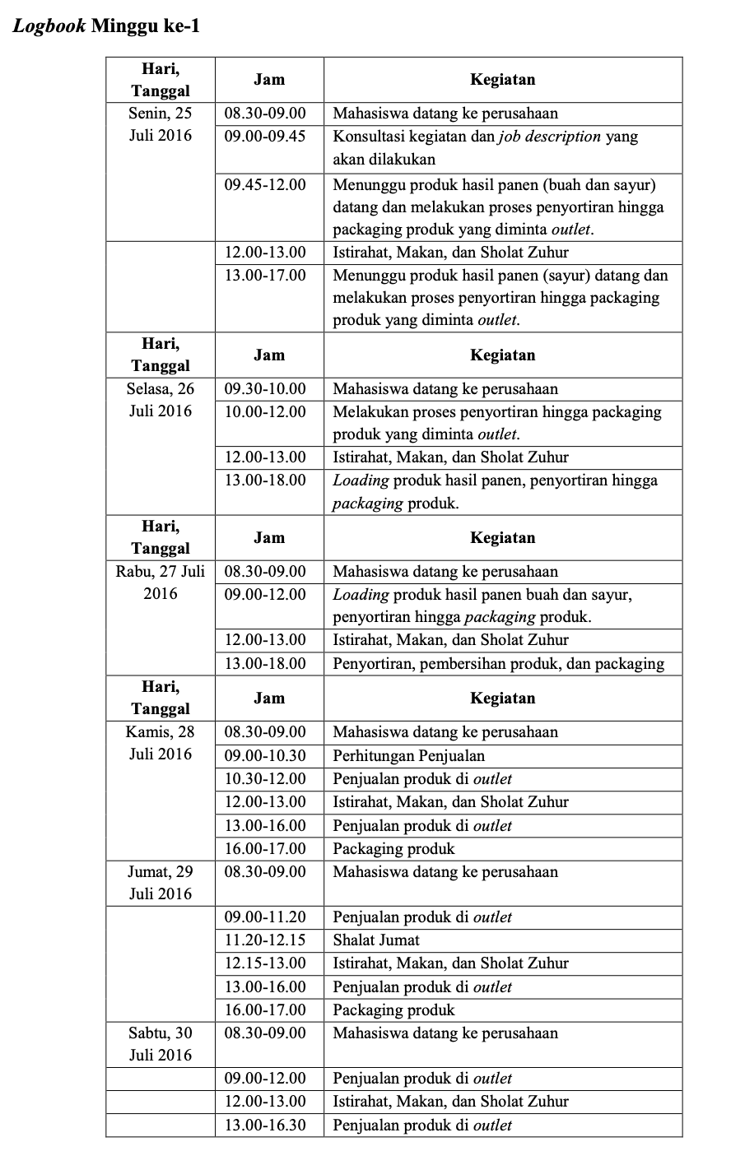
- Lampiran 4. Surat Keterangan Selesai magang / sertifikat magang dari perusahaan/ instansi.
Contoh
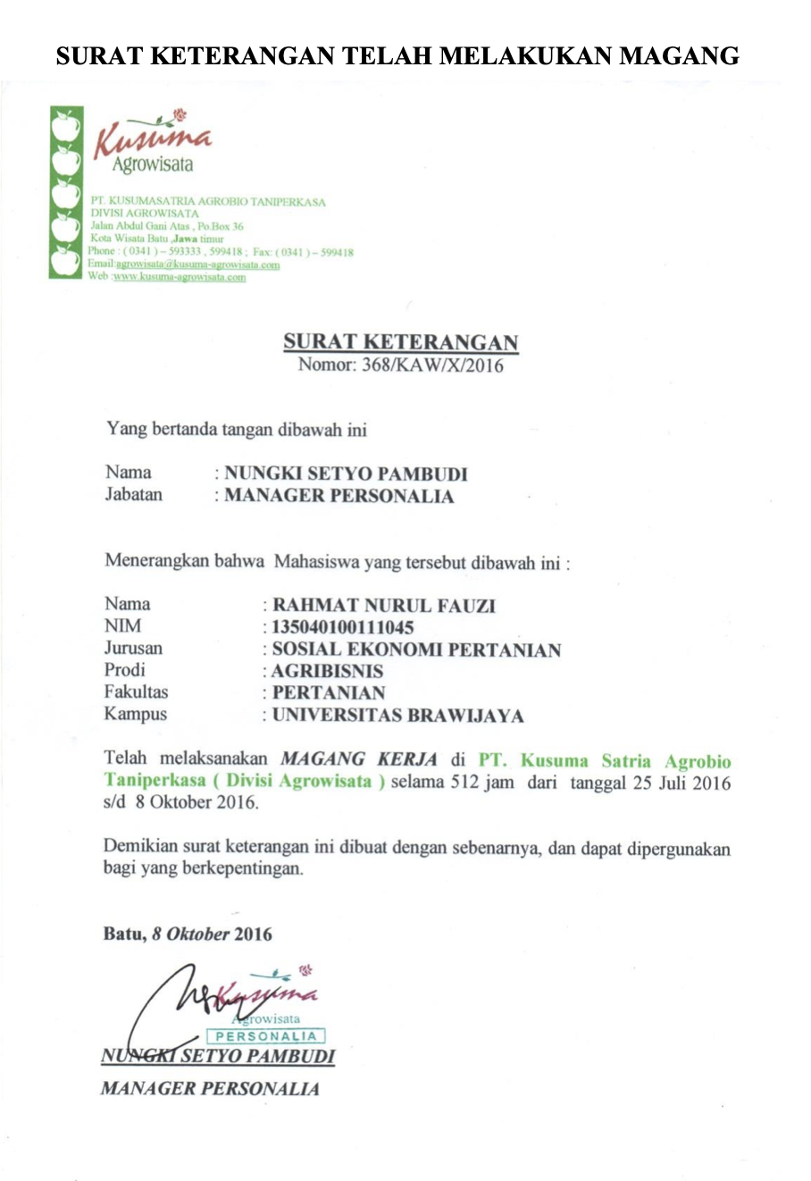
- Lampiran 5. Dokumentasi atau Data Selama Kegiatan Magang

